GUÍA FORMAL – PRIMERA ENTREVISTA CON EL CLIENTE
Fase: Inicio – Proceso Unificado

1. Objetivo de la Actividad
Preparar y ejecutar una primera entrevista profesional con el cliente, demostrando investigación previa del dominio, formulación de hipótesis, estructura de preguntas estratégicas y capacidad de análisis crítico.

2. Preparación Obligatoria Antes de la Entrevista
2.1 Investigación del dominio (2–3 páginas):
- Descripción general del dominio
- Sistemas similares existentes
- Problemas comunes del sector
- Tendencias tecnológicas
- Fuentes citadas

⚠ Deben citar fuentes (usando Office 365 y Mendeley).
⚠ No se acepta texto copiado de IA sin análisis crítico.
2.2 Hipótesis del problema:
- Problema principal identificado por el equipo
- Necesidades que se presumen del cliente
- Riesgos anticipados

- ¿Cuál creen que es el problema principal?
- ¿Qué creen que quiere realmente el cliente?
- ¿Qué riesgos anticipan?

2.3 Identificación preliminar de actores:
- Actor principal
- Actores secundarios
- Sistemas externos

2.4 Lista estructurada de preguntas (clasificadas):
- Negocio
- Proceso actual
- Alcance
- Restricciones
- Riesgos

2.5 Asignación de roles:
- Entrevistador principal
- Analista técnico
- Relator (acta)
- Moderador de tiempo

3. Entregables
- Documento con el desarrollo de los puntos.
- Presentación con Slides en Power Point para máximo 5 minutos.

4. Entregables Posteriores (máximo 48 horas)
- Acta formal de entrevista
- Problema reformulado
- Lista validada de actores
- Necesidades explícitas e implícitas
- Riesgos identificados
- Preguntas abiertas

PREPARACIÓN
2.1 Investigación del dominio:
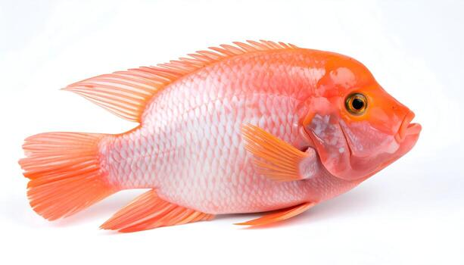
2.1.1 Descripción general del dominio

El cultivo de Tilapia roja en Colombia.

La tilapia roja o híbrido rojo (oreochromis sp.) es un pez considerado teleósteo, es decir, que posee un esqueleto completamente osificado, de la familia Cichlidae, proveniente de África, y debido a su gran capacidad de adaptación se puede encontrar en la mayoría de las regiones tropicales del mundo.

En Colombia, la tilapia fue introducida a mitad de los años 70, para años más tarde consolidarse como la mayor especie cultivada por su buen crecimiento y facilidad de manejo productivo. Como prueba de ello, entre el 2006 y el 2016 la producción de tilapias paso de 23.146 a 66.946, siendo un crecimiento del 189%, que en ese período representó el 63% de la producción piscícola acumulada nacional (Unidad de Planificación Rural Agropecuaria [UPRA], 2023, pp. 33–34).

Como dato adicional para recalcar la importancia de este recurso, para el 2018 la piscicultura continental colombiana reportó 129.410 toneladas, de las cuales la tilapia representó un 60%, además de esa cantidad el 27% se destinó a exportación y el 73% al mercado nacional (Federación Colombiana de Acuicultores [FEDEACUA], s. f., p. 4).

Cultivo de la tilapia.

Los sistemas de producción de la tilapia se clasifican en extensivo, semi intensivo, intensivo y superintensivo. En Colombia es manejado comúnmente un sistema para pequeños y medianos productores, el cual es el semi intensivo, aunque también se suele usar el sistema intensivo, teniendo en cuenta el TUT (Tipo de utilización de la tierra) considerado, el cual es estanques excavados en tierra.

Los sistemas de producción tratan de lo siguiente:

- Extensivo: 10.000 a 20.000 peces/ha, en espejos de agua de 10 a 20 ha, con poco o ningún recambio de agua, alimentación natural y una producción baja de 300 a 700 kg por cosecha.

- Semiintensivo: maneja 50.000 a 100.000 peces/ha, con ciclos de 5 a 6 meses, desde alevinos de 5 a 20 g hasta la cosecha. Los estanques suelen ser de 200 a 2.500 m², el recambio de agua es de 5 a 15 %, y la producción alcanza entre 10 y 25 t/ha/año

- Intensivo: trabaja con 5 a 20 peces/m² o 50.000 a 200.000 peces/ha, requiere un recambio mínimo de agua de 30 % diario, alimento concentrado con 25 % a 30 % de proteína y una tasa de alimentación de 2 a 4 % de la biomasa/día. La producción puede llegar a 50 a 150 t/ha/año, o entre 5.000 y 12.000 kg/ha según el manejo. En jaulas, las densidades son de hasta 600 tilapias/m³ en volúmenes menores de 5 m³, o de 50 a 100 tilapias/m³ en jaulas mayores, con producciones de 50 a 300 kg/m³.

- SuperIntensivo: usa densidades de 120 a 160 peces/m³, con recambios de agua de hasta 100 % por hora, aireación mecánica y alimento concentrado como única fuente de nutrición. En jaulas flotantes se superan las 600 tilapias/m³, y la producción puede alcanzar entre 800 y 1000 t/ha/año.

Desde un punto de vista técnico, la temperatura del agua aparece como una variable decisiva para el cultivo. Las tilapias son peces de aguas cálidas tropicales y el rango óptimo de temperatura para lograr mejor crecimiento está entre 25 y 30 °C; por debajo de 15 °C el crecimiento se afecta fuertemente y cerca de 9 °C la supervivencia se compromete. Un estudio sobre tilapia roja en Santander muestra precisamente que, cuando el entorno no ofrece temperaturas ideales, se vuelve necesario implementar estrategias como cubiertas o sistemas que permitan estabilizar la temperatura del agua para favorecer el crecimiento. Esto ayuda a entender que el cultivo de tilapia roja no depende solo de la especie, sino también del manejo del ambiente de producción.

Evaluación de la carne de tilapia.

La evaluación de la carne se centra principalmente desde la calidad microbiológica y química del filete. Para ello, se ha estudiado el efecto de bacterias ácido lácticas como un método de bioconservacion, usando Lactobacillus plantarum y Lactobacillus acidophilus, con tiempos de impregnación de una o 2 horas, para después requerir un almacenamiento a 5 C°con un control de 30 días (Castillo-Jiménez et al., 2017)

Algunos indicadores que son usados para evaluar la calidad son el recuento de bacterias ácido lácticas, mesófilos, psicrófilos y coliformes totales. Estos grupos sirven para determinar si el filete mantiene condiciones adecuadas o si ya presenta deterioro microbiano. Además de evaluar la formación de nitrógeno volátil, que también funciona como indicador químico de descomposición del pescado.

Algo importante a tener en cuenta es que el deterioro del pescado no se enfoca solo en la presencia de bacterias, sino en la pérdida global de calidad. Asociándose así a cambios con la apariencia, olor, sabor y textura, siendo la evaluación microbiológica la que permite explicar cuando estos factores empiezan a afectar la aceptabilidad de la carne.
La apariencia visual es un factor importante para determinar la calidad de la carne de tilapia, ya que puede ayudar a determinar cuándo es momento de una evaluación microbiológica y química necesaria o teorizar que puede estar afectando..

2.1.2 Sistemas similares existentes

De acuerdo con la investigación bibliográfica. “solo se encontró una aplicación informática de evaluación de calidad de carne pero enfocada a especies de salmón, bacalao y solla y teniendo como referencia la normatividad estadounidense y europea; por estas dos razones no es posible su aplicación en Colombia” (Gutiérrez Cárdenas, 2017).

El mismo autor desarrolla un sistema de aplicación informática móvil que permite registrar la escala de valoración de calidad de carne de un lote de cachama (Piaractus Brachypomus). Analizando aspectos tales como olor, piel, carne, ojos, textura, color y branquias, basándose en el Método de índice de la calidad desarrollado por la FAO (Organización de las Naciones Unidas para la Alimentación y la Agricultura).
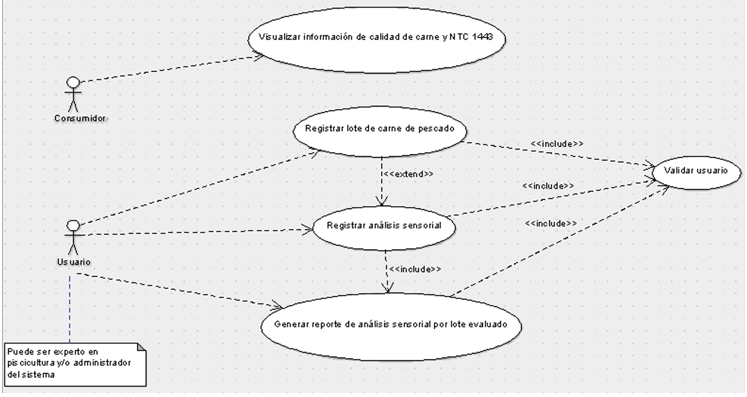
Extraído de Prototipo de Aplicación Informática Móvil para Análisis Sensorial en el Proceso de Evaluación de Calidad de Carne de Cachama (Piaractus brachypomus) (p. 59), por M. A. Gutiérrez Cárdenas, 2017, Universidad Internacional de La Rioja.

La aplicación móvil es capaz de generar reportes de los análisis realizados utilizando el estándar ya mencionado anteriormente, además de contar con una interfaz intuitiva para el usuario haciendo su uso realmente sencillo, logrando así generar un impacto en el area de piscicultura del departamento del Meta.

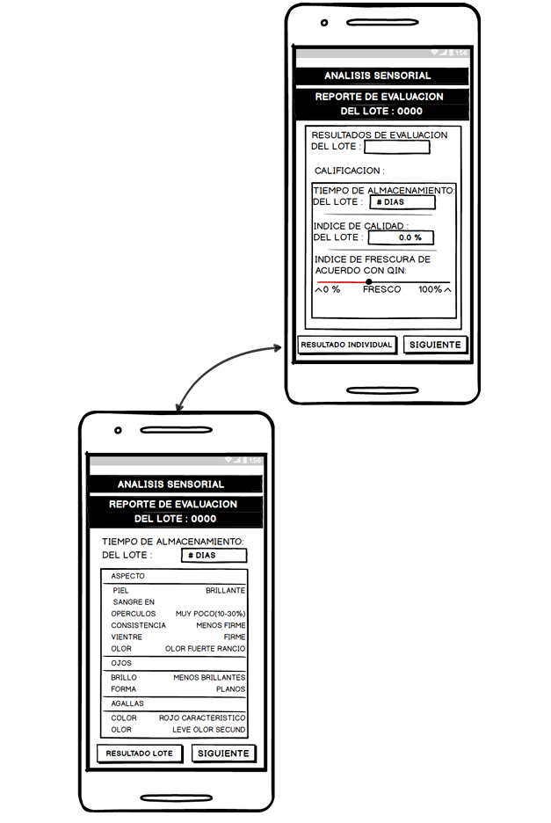
Extraído de Prototipo de Aplicación Informática Móvil para Análisis Sensorial en el Proceso de Evaluación de Calidad de Carne de Cachama (Piaractus brachypomus) (p. 66), por M. A. Gutiérrez Cárdenas, 2017, Universidad Internacional de La Rioja.

2.1.3 Problemas comunes del sector

Además de su valor proteico, la tilapia ha demostrado ser una fuente de nutrientes esenciales, minerales y cuatro de los nueve aminoácidos esenciales para el organismo humano, lo que hace que la calidad de su carne sea un eje central en la producción acuícola. En este contexto, el bienestar de los animales acuáticos es muy importante y clave, pues de este depende la capacidad de cada especie para enfrentar los factores ambientales, de manejo y de manipulación (Cortéz, 2024) a los que se enfrenta en cada etapa del ciclo productivo. Diversos estudios y manuales técnicos señalan que una parte importante de los problemas del sector tilapicultor se origina en deficiencias de bioseguridad, malas prácticas de sacrificio, inadecuado control de la calidad del agua y fallas de higiene y manejo, repercutiendo negativamente en la calidad final de la carne.

Prácticas inadecuadas de manejo y sacrificio:
Uno de los problemas recurrentes del sector es el uso de malas prácticas durante el manejo pre y post sacrificio, incluyendo métodos de aturdimiento que no garantizan un sacrificio humanitario ni controlado. Un aturdimiento ineficiente mal realizado genera altos niveles de estrés en los peces, lo que se asocia con alteraciones fisiológicas que pueden afectar parámetros de calidad de la carne, como textura, color y tiempo de vida útil. En granjas donde no se siguen protocolos claros de aturdimiento, sacrificio y evisceración, también se incrementa el riesgo de contaminación cruzada por malas condiciones de higiene en equipos, superficies y utensilios empleados.

Contaminación microbiológica y riesgos para la salud pública:
Cuando la tilapia proviene de fuentes contaminadas o se somete a una manipulación inadecuada durante el sacrificio, fileteado, almacenamiento o transporte, el producto puede presentar cargas microbianas superiores a los límites establecidos por la normativa sanitaria. Se han reportado recuentos elevados de coliformes totales y fecales en carne de tilapia roja en plantas de sacrificio, así como presencia de patógenos como Salmonella sp, lo que evidencia deficiencias importantes en las buenas prácticas de manufactura y en las condiciones de higiene de los operarios e instalaciones. Entonces el consumo de tilapia cruda o ligeramente cocida puede generar brotes de enfermedades transmitidas por alimentos, con impacto directo en la salud pública y en la confianza del consumidor hacia este tipo de productos.

Uso inadecuado de sustancias químicas en granja:
Otro problema frecuente es la contaminación química del producto acuícola asociada al uso inadecuado de sustancias químicas para el control de plagas, desinfección y tratamiento de enfermedades en las granjas piscícolas. El empleo de productos no autorizados, dosis incorrectas o tiempos de retiro insuficientes puede conducir a la presencia de residuos químicos en el agua y en los tejidos de los peces, comprometiendo la inocuidad de la carne de tilapia y el cumplimiento de los requisitos para su comercialización. Manuales de bioseguridad advierten, además, sobre el riesgo de generar resistencia antimicrobiana y de afectar el entorno ambiental cuando no se gestionan adecuadamente los fármacos y desinfectantes usados en la producción.

Deficiencias en el control de la calidad del agua:
El descuido de las características fisicoquímicas del agua donde las tilapias se desarrollan durante todo su ciclo de vida constituye otro factor crítico que impacta la calidad de la carne. Parámetros como pH, temperatura, turbidez, oxígeno disuelto, alcalinidad y origen del agua deben mantenerse dentro de rangos óptimos, ya que desviaciones prolongadas generan estrés crónico, reducen el crecimiento y pueden predisponer a la aparición de enfermedades, afectando tanto el rendimiento productivo como la calidad sensorial del producto final. Diversos documentos técnicos incluyen tablas de indicadores de calidad de agua que ilustran cómo el incumplimiento de estos parámetros se traduce en incrementos de mortalidad, mayor susceptibilidad a patógenos y variaciones indeseables en las características organolépticas de la carne.

Tabla 1. Indicadores de calidad de agua

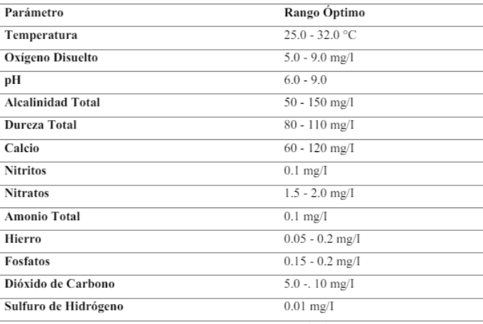
https://amanglana.unag.edu.hn/jspui/bitstream/123456789/552/1/Anteproyecto_20A0456.pdf

Presencia de plagas y fallas en bioseguridad:
La presencia de plagas como insectos, roedores u otros animales en las instalaciones acuícolas representa una fuente potencial de contaminación biológica y química del producto final. Estos organismos actúan como vectores de patógenos o transportan residuos y sustancias no deseadas hacia las áreas de producción, almacenamiento o procesamiento, interfiriendo con la inocuidad del producto. Manuales de bioseguridad para granjas de tilapia destacan que una gestión deficiente de residuos, la ausencia de barreras físicas, el control inadecuado de vectores y el incumplimiento de rutinas de higiene y desinfección en instalaciones y equipos incrementan significativamente el riesgo sanitario dentro de la granja.

2.1.4 Tendencias tecnológicas

Actualmente hay un gran desarrollo tecnológico para la evaluación de carne de tilapia. Principalmente por análisis de imágenes con enfoques rápidos, no destructivos y automatizados que llegan a tener un nivel de precisión bastante alto, superiores al 90%. Algunos de estos son:

Clasificación de Textura y Firmeza con Imágenes Hiperespectrales (HSI) y Redes DB-CNN:
Es un método que combina HSI y red neuronal convolucional de doble rama (DB-CNN) para clasificar los filetes de tilapia en diferentes etapas de crocidad. Se procesan datos por separado VNIR y SWIR y luego se fusionan en el espacio de características, de modo que el DB-CNN llega a lograr una precisión de clasificación del 95,74 %, superando los métodos tradicionales de fusión.

Detección de Defectos y Residuos en Filetes mediante YOLO Liviano:
Con esta tecnología se busca inspeccionar en tiempo real los filetes de tilapia para detectar residuos como sangre, huesos, vísceras o escamas que afectan su calidad y valor comercial. Esta variante ligera de YOLOv10 llamada Double-Headed GC-YOLOv10n, está diseñada para trabajar rápido incluso en dispositivos con poca capacidad de cómputo; lo que hace es incorporar módulos especiales (Ghost Bottleneck y CIB) que reducen el número de cálculos sin perder precisión y además eliminan partes del algoritmo que no son necesarias para este caso. Así, logran una precisión bastante alta del 94% mAP con una velocidad de procesamiento de 77 imágenes por segundo y un tamaño reducido.

Evaluación Visual de Frescura Basada en Degradación (Redes Neuronales Convencionales):
Hay un dataset llamado DaFIF que fue diseñado para impulsar sistemas de inspección no destructiva de frescura de tres especies de peces: caballa, salmón y tilapia almacenados en hielo durante 11 días. Reúne información como imágenes RGB del cuerpo completo, lecturas de sensores de gas y evaluaciones organolépticas de seis parámetros clave: ojos, branquias, moco de la superficie corporal, carne, olfato y texturas corporales.
Con estos datos entrenaron modelos de redes convolucionales (CNN) capaces de clasificar el deterioro visual progresivo, particularmente en tilapia, para estimar su vida útil restante. Esta tecnología representa una tendencia emergente en la industria alimentaria: el uso de visión por computadora y aprendizaje profundo para garantizar calidad y seguridad de productos frescos, ofreciendo métodos rápidos, objetivos y confiables que complementan o reemplazan la inspección manual tradicional.

Generación de Datasets Sintéticos con Renders 3D para Entrenamiento de CNN:
Una tendencia emergente que abre nuevas posibilidades para proyectos con acceso limitado a datos reales es la generación de imágenes de entrenamiento completamente sintéticas mediante software de renderizado 3D. En lugar de recopilar y etiquetar manualmente cientos de fotografías reales, se construye un modelo tridimensional del objeto de estudio, se configura una escena virtual con variaciones controladas de iluminación, ángulo de cámara y fondo, y se generan automáticamente imágenes junto con sus etiquetas.
Esta técnica ya se ha validado directamente en acuicultura: Steele et al. (2024) simularon en Blender cardúmenes de trucha arcoíris en un tanque RAS, generando imágenes con capas semánticas que permitieron anotar automáticamente los peces, reduciendo el tiempo de etiquetado unas 216 veces frente a la anotación manual. El modelo mixto entrenado con 630 imágenes virtuales y 70 reales (proporción 90:10) alcanzó un mAP de 91,8 % y un F1-score de 0,87.
Por otra parte, Valtchev y Wu (2021) muestran que la técnica de domain randomization —variación sistemática de texturas, iluminación, posición de cámara y fondos durante la síntesis— permite que una CNN entrenada con imágenes generadas por computador alcance una precisión base respetable del 85,26% en tareas de clasificación visual de fotos reales. Al igual que el anterior caso, para este se dieron cuenta que la eficacia es ligeramente inferior a cuando se tienen todas las imágenes reales, por lo que lo mejor es hacerlo híbrido (proporción como la del anterior caso). Además, en este artículo se muestra que para la calidad preferible variación de parámetros sobre el fotorrealismo.

- Fuentes citadas

- Castillo-Jiménez, A. M., Montalvo-Rodríguez, C., Ramírez-Toro, C., & Bolívar-Escobar, G. (2017). Control del deterioro microbiológico de filetes de tilapia mediante la aplicación de bacterias lácticas. Orinoquia, 21(2), 30–37.

- Ministerio de Agricultura y Desarrollo Rural, & Federación Colombiana de Acuicultores (FEDEACUA). (2018). Cartilla de productividad para tilapia en Colombia.

- Pérez Gelves, S. E., & Rodríguez Santos, J. A. (2022). Agroindustria de la tilapia (Oreochromis sp.) en Colombia, una revisión bibliográfica desde el año 2000 hasta el 2021 [Monografía de pregrado, Universidad Francisco de Paula Santander].

- Unidad de Planificación Rural Agropecuaria. (2023). Zonificación de aptitud para el cultivo comercial de tilapia plateada (Oreochromis niloticus) y el híbrido rojo (Oreochromis sp.), en estanques en tierra con destino al consumo humano en Colombia, a escala 1:100.000 (Versión III).

- Quintero-Sánchez, Y. D., Sánchez-Portillo, S., Bracho-Colina, E., Salazar-Sánchez, M., Pereira Flores, L. F., & Hernández-Martínez, I. Y. (2024). Evaluación de la producción de tilapia roja (Oreochromis sp.) criados con tecnología biofloc. Revista EIA, 21(42), Reia4223.
- Gutiérrez Cárdenas, M. A. (2017). Prototipo de aplicación informática móvil para análisis sensorial en el proceso de evaluación de calidad de carne de cachama (Piaractus brachypomus) [Trabajo de Fin de Máster, Universidad Internacional de La Rioja]. Repositorio Institucional UNIR. https://reunir.unir.net/handle/123456789/6563

- Cortez Martínez, E. O. (2024). Mejoramiento de la calidad en la carne de tilapia (Oreochromis niloticus) con el uso de la técnica Ikejime [Anteproyecto de tesis de pregrado no publicado]. Universidad Nacional deaAgricultura.https://amanglana.unag.edu.hn/jspui/bitstream/123456789/552/1/Anteproyecto_20A0456.pdf

- Luna-Payares, E. R. (2016, 6 de diciembre). Calidad microbiológica de la carne de tilapia roja (Oreochromis sp.) procedente de una planta de sacrificio en Tierralta Córdoba [Ponencia oral]. VII Congreso Colombiano de Acuicultura.https://revistas.udenar.edu.co/index.php/revip/article/view/2936

- Cortez Martínez, E. O. (2024). Mejoramiento de la calidad en la carne de tilapia (Oreochromis niloticus) con el uso de la técnica Ikejime [Anteproyecto de tesis de pregrado no publicado]. Universidad Nacional de Agricultura.https://repositorio.una.edu.ni/4386/1/tnm01a465.pdf

- Wang, X., [y otros]. (2025). Synergizing meat science and interpretable AI: Quantifying crispness gradients for quality authentication of Tilapia fillet processing. Food Chemistry, 467, 141386. https://doi.org/10.1016/j.foodchem.2024.141386
- [Autores del MDPI]. (2025). Advancing real-time food inspection: An improved YOLOv10-based lightweight algorithm for detecting tilapia fillet residues. Foods, 14(10), 1772. https://doi.org/10.3390/foods14101772

- Prasetyo, E., [y otros]. (2024). DaFiF: A complete dataset for fish's freshness problems. Data in Brief, 57, 110998. https://doi.org/10.1016/j.dib.2024.110998

- Steele, S. R., Ranjan, R., Sharrer, K., Tsukuda, S., & Good, C. (2024). Computer-simulated virtual image datasets to train machine learning models for non-invasive fish detection in recirculating aquaculture. Sensors, 24(17), 5816. https://doi.org/10.3390/s24175816

- Valtchev, S. Z., & Wu, J. (2021). Domain randomization for neural network classification. Journal of Big Data, 8, 94. https://doi.org/10.1186/s40537-021-00455-5

2.2 Hipótesis del problema:
- Problema identificado por el equipo: ¿Cuál creen que es el problema principal?
El problema central es que la evaluación de calidad de la carne de tilapia en Colombia depende actualmente de inspectores humanos, lo que implica subjetividad, variabilidad en los criterios y limitaciones de escala. El proyecto busca automatizar ese proceso mediante un sistema de análisis de imágenes que emita un veredicto objetivo sobre la calidad de la carne, comparable al de un evaluador experto. Dado que el sistema viene desarrollándose en semestres anteriores, el problema que enfrenta el equipo actual no es construir desde cero, sino identificar las brechas funcionales existentes (tipo precisión del modelo, como se cubren ciertos criterios, usabilidad o integración) y resolverlas de forma incremental.
- Necesidades que se presumen del cliente: ¿Qué creen que quiere realmente el cliente?
Creemos que en base a lo que mencionamos en el punto anterior, a la naturaleza del proyecto y a la investigación del dominio que realizamos, el cliente buscará:
- Que el sistema sea más preciso y confiable que la versión anterior (aumentar precisión)
- Que las funcionalidades nuevas o mejoradas estén bien integradas con lo ya construido, sin romper lo que funciona.
- Que el sistema pueda ser usable en campo, no solo en laboratorios, sino por personas que no tengan tantos conocimientos técnicos avanzados
- Que haya trazabilidad de evaluaciones: poder consultar resultados anteriores por lote, fecha, etc
- Y ya llendonos bastante lejos pero posiblemente implementable en un futuro: Que el sistema contemple los criterios sensoriales clave del dominio (aspecto, olor, color, textura,branquias,ojos)

- Riesgos anticipados: ¿Qué riesgos anticipan?
De nuevo en base a lo que hemos mencionado en los anteriores apartados, hay riesgos que podemos anticipar, como:
- El código de semestres anteriores puede llegar a flaquear en documentación, incompleto o con decisiones de diseño difíciles de poder continuar, lo que puede ralentizar mucho el desarrollo.
- Llegado el caso que el conjunto de imágenes con el que se entrenó el modelo es pequeño o poco diverso, mejorar la precisión puede requerir recolección de nuevos datos, acción que toma tiempo.
- No poder definir como tal un alcance límite del proyecto, poder definir hasta donde haremos que cosa para el final del semestre, algo que sea considerable digno de un proyecto que no empezó de cero, pero que recibió mejoras que valen la pena tener en cuenta.
- Falta de información/contexto del proyecto, pues si la entrevista que preparamos no nos permite acceder a información clave, el equipo podría estar invirtiendo tiempo en cosas ya resueltas o ignorar problemas conocidos.

2.3 Identificación preliminar de actores:
- Actor principal:
Inspector de calidad de la carne de tilapia encargado de este proceso, de modo que es el usuario que más utilizará el software, pues le servirá como apoyo y/o herramienta indispensable bajo ciertos contextos.
- Actores secundarios:
Administrador de usuarios y personas que supervisan aspectos técnicos o del campo del inspector de calidad. No usan el sistema de la misma manera que los inspectores, pero sí lo usan de manera menos central.
- Sistemas externos:
Dispositivos como GPUs para la tecnología con la que se va a hacer el análisis de imágenes-
Cámara con la que se toman las fotos de las tilapias, podrían ser cámaras normales (probablemente lo ideal) o convencionales.
Apis implementadas en el sistema que sirvan de apoyo para el funcionamiento del sistema.

2.4 Lista estructurada de preguntas (clasificadas):
- Negocio
-¿Cuál es el objetivo principal que se busca alcanzar con este sistema?
-¿Quiénes serán los usuarios finales del sistema?
-¿Qué estándares de evaluación de calidad se utilizarán?
-¿Existe alguna normativa que el sistema debe tener en cuenta?
- Proceso actual
-¿Cómo se realiza actualmente la inspección de la tilapia (manual, muestreo aleatorio, 100% de la producción)?
-¿En qué etapa de la cadena de producción se realizaría la captura de imágenes?
-¿Cuántas unidades de tilapia o filetes se procesan por hora/día actualmente?
- Alcance
-¿El sistema debe analizar la tilapia entera, el filete, o ambos?
-¿El sistema debe ser flexible a rotaciones (el pez en cualquier posición) o habrá una guía física para que la tilapia pase siempre en la misma orientación?
-¿El sistema debe guardar cada imagen analizada con su puntuación de calidad en una base de datos para auditorías futuras?
-¿El análisis de las imágenes se harán todas al final del día o en tiempo real cuando pasen en un sistema transportador?
- Restricciones
-¿Cuáles son las condiciones de iluminación, humedad, temperatura en el área de inspección y demás condiciones ambientales?
-¿Existe ya infraestructura de cámaras instalada o se debe proponer hardware nuevo?
-¿Cuál es el tiempo máximo permitido para que el sistema emita un diagnóstico por cada imagen?
- Riesgos
-¿Qué tan variable es la iluminación en la planta a lo largo del día y cómo podría afectar a la cámara?
-¿Qué sucede si el sistema falla o da un "falso positivo"? ¿Tienen un protocolo de respaldo manual?
-¿La conectividad a internet en la planta es estable para el procesamiento en la nube o se requiere procesamiento local?
2.5 Asignación de roles:
- Entrevistador principal: SANTIAGO ANDRES WALTEROS CORREDOR
-Es quien se encargará de entrevistar al cliente, llevar la conversación a traves de los temas de interés, que tenga dominio de las preguntas y oriente al cliente a una respuesta adecuada.

- Analista técnico: JUAN MANUEL BARRERA RIVERA
-Es quien se encarga de detectar cuando el cliente dice algo técnicamente relevante (una restricción, una tecnología que ya usan, un requerimiento implícito) y puede intervenir para aclarar detalles técnicos que el entrevistador principal no profundizó suficiente.

- Relator (acta): Luisa María Ramos Velásquez
-Es quien se encarga de registrar fielmente lo que dice el cliente: respuestas, términos clave, decisiones, dudas que quedan abiertas. Con esas notas después se redacta el acta formal.

- Moderador de tiempo: JUAN DIEGO CAMACHO MUÑOZ
-Es quien se encarga de controlar el ritmo de la entrevista, que no se extienda mucho en temas de poco interés, que temas clave tengan el suficiente tiempo para su profundización, evita que la entrevista se alargue mas de lo estipulado. Es el encargado de controlar los tiempos para que todo fluya correctamente.

